Mis pedidos

En la parte de Mis pedidos, se desea informar al usuario sobre los pedidos que ha realizado en la aplicación de REFASTER, y asi posteriormente el usuario pueda realizar el pago de sus productos deseados.

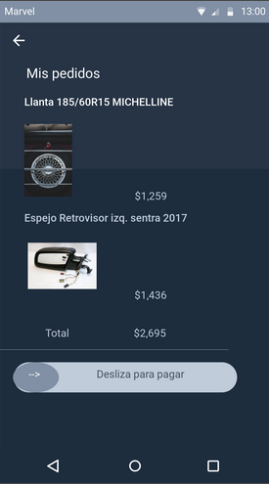 Interfaz de Android en español

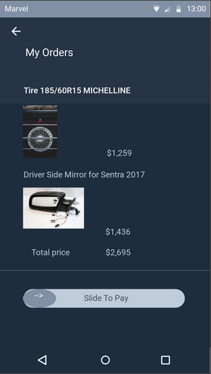 Interfaz de Android en inglés

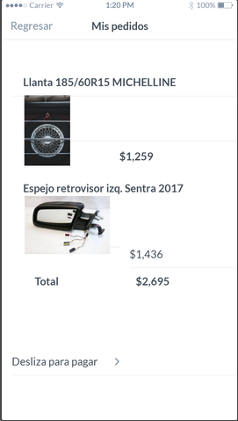 Interfaz de iOS en español

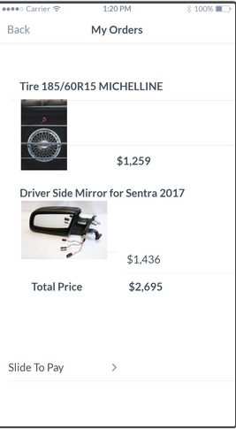 Interfaz de iOS en ingles